I. E. Pedacito de Cielo, La Tebaida, Quindío
Simulacro Matemáticas Saber ICFES
Probabilidad y Estadística - Porcentajes

.
- Escenario
En una clase de antropometría, se midió la estatura (en cm) de un grupo de estudiantes. Las dimensiones del cuerpo humano varían de acuerdo al sexo, edad, raza, nivel socioeconómico, etc.; por lo que esta ciencia dedicada a investigar, recopilar y analizar estos datos resulta fundamental en diversos campos.
- Los datos de estatura se muestran en la siguiente tabla:
- % latex table generated in R 4.4.3 by xtable 1.8-4 package % Tue Mar 11 21:09:33 2025
Datos de estaturas
Dato | Estatura.en..cm.
1 | 154
2 | 176
3 | 169
4 | 183
5 | 172
6 | 153
7 | 167
8 | 182
9 | 164
10 | 175
11 | 159
12 | 171
13 | 167
14 | 175
15 | 179
16 | 159
17 | 187
18 | 179
19 | 167
20 | 158
21 | 165
- ¿Cuál de los siguientes diagramas de caja (boxplots) representa correctamente la estatura de los estudiantes?
  - 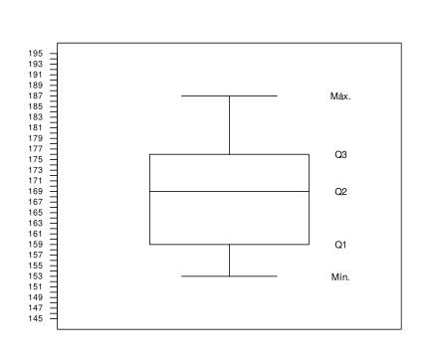
  - 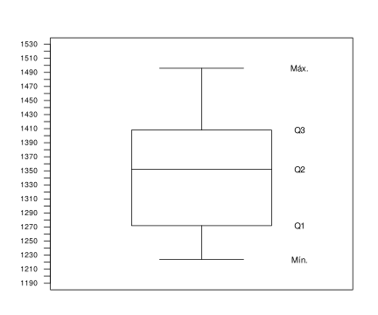
  - 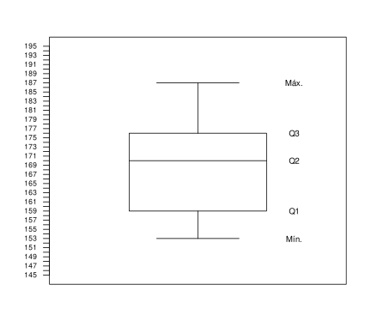
  - 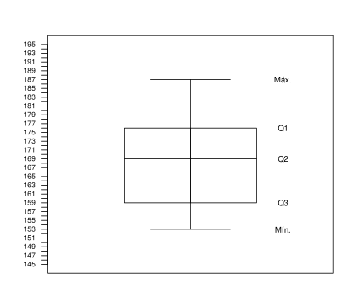
- Solución
Para determinar cuál diagrama de caja representa correctamente los datos, necesitamos identificar las estadísticas principales:
- Estadísticas calculadas de las estaturas
- Estadística
- Valor..cm.
- Mínimo
- 153
- Primer Cuartil (Q1)
- 159
- Mediana (Q2)
- 169
- Tercer Cuartil (Q3)
- 176
- Máximo
- 187
- Analizando cada diagrama, el correcto es el que muestra:
  - Valor mínimo: 153 cm
  - Primer cuartil (Q1): 159 cm
  - Mediana (Q2): 169 cm
  - Tercer cuartil (Q3): 176 cm
  - Valor máximo: 187 cm
- 
- Los diagramas incorrectos presentan alguna de estas alteraciones:
  - Valores multiplicados por un factor (generando una escala diferente)
  - Cuartiles Q1 y Q3 invertidos
  - Mediana calculada incorrectamente (ya sea como la media entre el valor mínimo y máximo, la media entre Q1 y Q3, o un valor aleatorio entre Q1 y Q3)
- Escenario
En una clase de antropometría, se midió la estatura (en cm) de un grupo de estudiantes. Las dimensiones del cuerpo humano varían de acuerdo al sexo, edad, raza, nivel socioeconómico, etc.; por lo que esta ciencia dedicada a investigar, recopilar y analizar estos datos resulta fundamental en diversos campos.
- Los datos de estatura se muestran en la siguiente tabla:
- % latex table generated in R 4.4.3 by xtable 1.8-4 package % Tue Mar 11 21:09:33 2025
Datos de estaturas
Dato | Estatura.en..cm.
1 | 153
2 | 176
3 | 174
4 | 165
5 | 173
6 | 155
7 | 155
8 | 170
9 | 162
10 | 163
11 | 175
12 | 170
13 | 157
14 | 177
15 | 164
- ¿Cuál de los siguientes diagramas de caja (boxplots) representa correctamente la estatura de los estudiantes?
  - 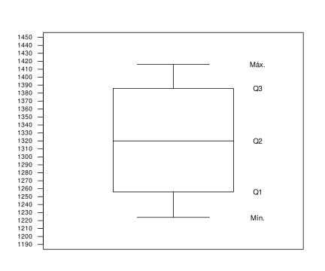
  - 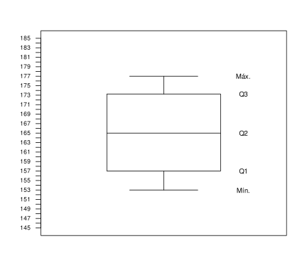
  - 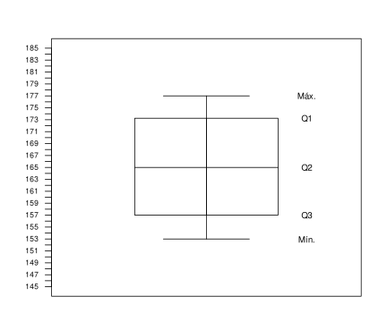
  - 
- Solución
Para determinar cuál diagrama de caja representa correctamente los datos, necesitamos identificar las estadísticas principales:
- Estadísticas calculadas de las estaturas
- Estadística
- Valor..cm.
- Mínimo
- 153
- Primer Cuartil (Q1)
- 157
- Mediana (Q2)
- 165
- Tercer Cuartil (Q3)
- 173
- Máximo
- 177
- Analizando cada diagrama, el correcto es el que muestra:
  - Valor mínimo: 153 cm
  - Primer cuartil (Q1): 157 cm
  - Mediana (Q2): 165 cm
  - Tercer cuartil (Q3): 173 cm
  - Valor máximo: 177 cm
- 
- Los diagramas incorrectos presentan alguna de estas alteraciones:
  - Valores multiplicados por un factor (generando una escala diferente)
  - Cuartiles Q1 y Q3 invertidos
  - Mediana calculada incorrectamente (ya sea como la media entre el valor mínimo y máximo, la media entre Q1 y Q3, o un valor aleatorio entre Q1 y Q3)
- Escenario
En una clase de antropometría, se midió la estatura (en cm) de un grupo de estudiantes. Las dimensiones del cuerpo humano varían de acuerdo al sexo, edad, raza, nivel socioeconómico, etc.; por lo que esta ciencia dedicada a investigar, recopilar y analizar estos datos resulta fundamental en diversos campos.
- Los datos de estatura se muestran en la siguiente tabla:
- % latex table generated in R 4.4.3 by xtable 1.8-4 package % Tue Mar 11 21:09:34 2025
Datos de estaturas
Dato | Estatura.en..cm.
1 | 167
2 | 163
3 | 163
4 | 160
5 | 164
6 | 165
7 | 157
8 | 162
9 | 162
10 | 159
11 | 174
12 | 163
13 | 161
14 | 162
15 | 160
- ¿Cuál de los siguientes diagramas de caja (boxplots) representa correctamente la estatura de los estudiantes?
  - 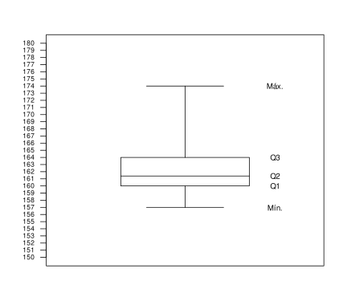
  - 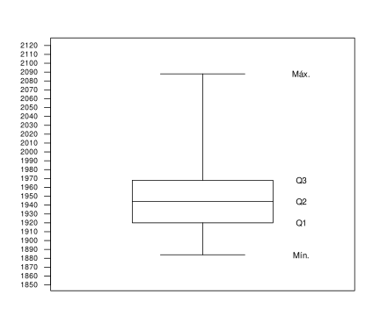
  - 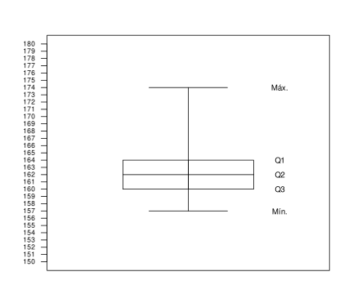
  - 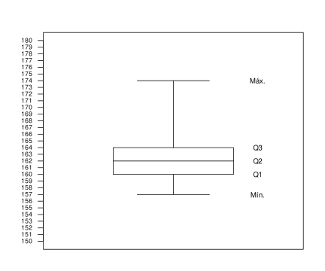
- Solución
Para determinar cuál diagrama de caja representa correctamente los datos, necesitamos identificar las estadísticas principales:
- Estadísticas calculadas de las estaturas
- Estadística
- Valor..cm.
- Mínimo
- 157
- Primer Cuartil (Q1)
- 160
- Mediana (Q2)
- 162
- Tercer Cuartil (Q3)
- 164
- Máximo
- 174
- Analizando cada diagrama, el correcto es el que muestra:
  - Valor mínimo: 157 cm
  - Primer cuartil (Q1): 160 cm
  - Mediana (Q2): 162 cm
  - Tercer cuartil (Q3): 164 cm
  - Valor máximo: 174 cm
- 
- Los diagramas incorrectos presentan alguna de estas alteraciones:
  - Valores multiplicados por un factor (generando una escala diferente)
  - Cuartiles Q1 y Q3 invertidos
  - Mediana calculada incorrectamente (ya sea como la media entre el valor mínimo y máximo, la media entre Q1 y Q3, o un valor aleatorio entre Q1 y Q3)
- Escenario
En una clase de antropometría, se midió la estatura (en cm) de un grupo de estudiantes. Las dimensiones del cuerpo humano varían de acuerdo al sexo, edad, raza, nivel socioeconómico, etc.; por lo que esta ciencia dedicada a investigar, recopilar y analizar estos datos resulta fundamental en diversos campos.
- Los datos de estatura se muestran en la siguiente tabla:
- % latex table generated in R 4.4.3 by xtable 1.8-4 package % Tue Mar 11 21:09:34 2025
Datos de estaturas
Dato | Estatura.en..cm.
1 | 187
2 | 174
3 | 182
4 | 152
5 | 167
6 | 148
7 | 147
8 | 180
9 | 160
10 | 166
11 | 165
12 | 164
13 | 182
14 | 174
15 | 142
16 | 173
17 | 186
18 | 186
19 | 145
- ¿Cuál de los siguientes diagramas de caja (boxplots) representa correctamente la estatura de los estudiantes?
  - 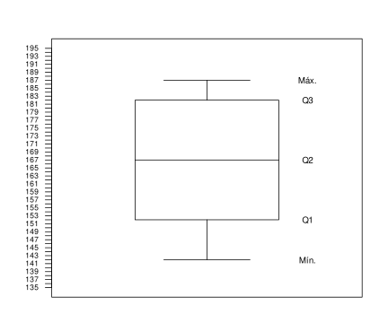
  - 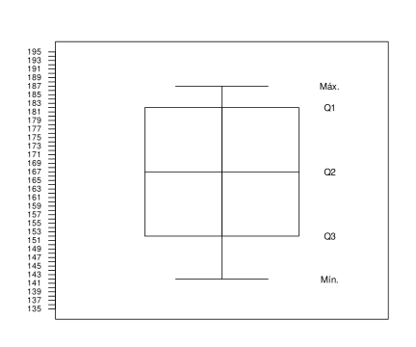
  - 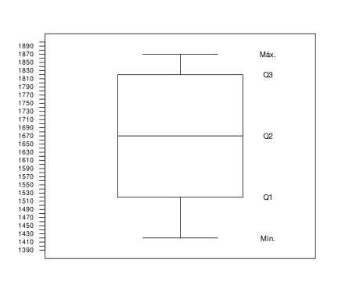
  - 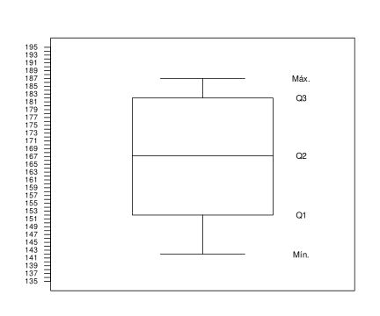
- Solución
Para determinar cuál diagrama de caja representa correctamente los datos, necesitamos identificar las estadísticas principales:
- Estadísticas calculadas de las estaturas
- Estadística
- Valor..cm.
- Mínimo
- 142
- Primer Cuartil (Q1)
- 152
- Mediana (Q2)
- 167
- Tercer Cuartil (Q3)
- 182
- Máximo
- 187
- Analizando cada diagrama, el correcto es el que muestra:
  - Valor mínimo: 142 cm
  - Primer cuartil (Q1): 152 cm
  - Mediana (Q2): 167 cm
  - Tercer cuartil (Q3): 182 cm
  - Valor máximo: 187 cm
- 
- Los diagramas incorrectos presentan alguna de estas alteraciones:
  - Valores multiplicados por un factor (generando una escala diferente)
  - Cuartiles Q1 y Q3 invertidos
  - Mediana calculada incorrectamente (ya sea como la media entre el valor mínimo y máximo, la media entre Q1 y Q3, o un valor aleatorio entre Q1 y Q3)
- Escenario
En una clase de antropometría, se midió la estatura (en cm) de un grupo de estudiantes. Las dimensiones del cuerpo humano varían de acuerdo al sexo, edad, raza, nivel socioeconómico, etc.; por lo que esta ciencia dedicada a investigar, recopilar y analizar estos datos resulta fundamental en diversos campos.
- Los datos de estatura se muestran en la siguiente tabla:
- % latex table generated in R 4.4.3 by xtable 1.8-4 package % Tue Mar 11 21:09:34 2025
Datos de estaturas
Dato | Estatura.en..cm.
1 | 148
2 | 143
3 | 146
4 | 178
5 | 160
6 | 159
7 | 165
8 | 156
9 | 159
10 | 169
11 | 157
12 | 157
13 | 179
14 | 176
15 | 157
- ¿Cuál de los siguientes diagramas de caja (boxplots) representa correctamente la estatura de los estudiantes?
  - 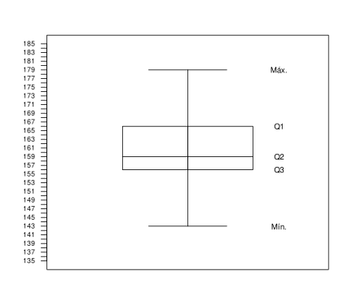
  - 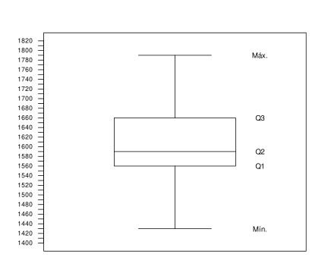
  - 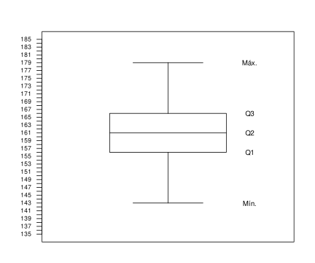
  - 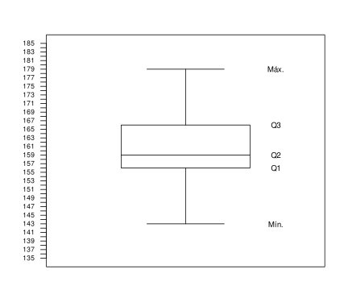
- Solución
Para determinar cuál diagrama de caja representa correctamente los datos, necesitamos identificar las estadísticas principales:
- Estadísticas calculadas de las estaturas
- Estadística
- Valor..cm.
- Mínimo
- 143
- Primer Cuartil (Q1)
- 156
- Mediana (Q2)
- 159
- Tercer Cuartil (Q3)
- 166
- Máximo
- 179
- Analizando cada diagrama, el correcto es el que muestra:
  - Valor mínimo: 143 cm
  - Primer cuartil (Q1): 156 cm
  - Mediana (Q2): 159 cm
  - Tercer cuartil (Q3): 166 cm
  - Valor máximo: 179 cm
- 
- Los diagramas incorrectos presentan alguna de estas alteraciones:
  - Valores multiplicados por un factor (generando una escala diferente)
  - Cuartiles Q1 y Q3 invertidos
  - Mediana calculada incorrectamente (ya sea como la media entre el valor mínimo y máximo, la media entre Q1 y Q3, o un valor aleatorio entre Q1 y Q3)

